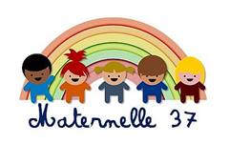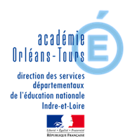

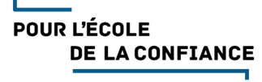

**Défi rébus**

**MOT AUX PARENTS**

**Il s’agit pour votre enfant de Moyenne ou Grande section de jouer avec les syllabes. Il devra trouver des mots, à partir d’images à imprimer, puis à découper. Vous pouvez n’imprimer que la première feuille et visualiser directement sur un écran les mots à trouver de la deuxième feuille.**

**Défi proposé**

Le défi consiste à créer des mots à deux syllabes (solutions sur planche 2) en associant deux mots d’une syllabe.

chalet 🡪 chat / lait

pinceau 🡪 pain / seau

portable 🡪 porc / table

fourmi 🡪 four / mie (pain de mie)

vernis 🡪 verre / nid

carotte 🡪 car / hotte

départ (ligne de départ) 🡪 dé / part (de pizza)

citron 🡪 scie / tronc (d'arbre)

pompier 🡪 pont / pied

chapeau 🡪 chat / pot

sirène 🡪 scie / reine

cartable 🡪 car / table

**Variante ludique**

Travailler sous forme de mémory.

On étale face visible tous les mots de 2 syllabes en référence. Les autres sont retournées deux par deux comme le jeu traditionnel.

Celui qui a remporté le plus de paires a gagné.

|  |  |  |  |
| --- | --- | --- | --- |
|  |  |  |  |
|  |  |  |  |
|  |  |  |  |
|  |  | D:\Users\ihemar\Favorites\Documents\POLE MATERNELLE\continuité pédagogique\préparer le déconfinement\rébus\hotte.bmp |  |
|  |  |  |  |
|  |  |  |  |

Planche 1 - mots monosyllabiques

|  |  |  |
| --- | --- | --- |
| D:\Users\ihemar\Favorites\Documents\POLE MATERNELLE\continuité pédagogique\préparer le déconfinement\rébus\pompierbis.bmp |  |  |
|  |  |  |
|  |  |  |
|  |  |  |

Planche 2 – mots bi-syllabiques